

RADIOGRAFÍA DEL MERCADO DE LA VIVIENDA EN 2026
Baleares lidera la búsqueda fallida de vivienda: los compradores inefectivos siguen creciendo en el mercado más tensionado de España

- Los baleares que han intentado comprar sin éxito pasan del 12% al 16% en un año
- Un 32% de los baleares ha llevado a cabo alguna acción en el mercado inmobiliario, lo que supone dos puntos porcentuales más
- La participación en el mercado de compraventa sube del 16% al 22%
- El alquiler, en cambio, sigue bajando, y pasa del 18% de 2025 al 15% de doce meses después
- Aquí se puede descargar el informe nacional “Radiografía del mercado de la vivienda en 2026”

Madrid, 11 de mayo de 2026

Acceder a una vivienda en Baleares se ha convertido en un reto cada vez más difícil. En los últimos doce meses, el porcentaje de ciudadanos que ha intentado comprar sin éxito ha aumentado con fuerza, pasando del 12% al 16%. Este crecimiento de los compradores inefectivos sitúa al archipiélago como uno de los mercados con mayor nivel de frustración residencial del país, según el informe “Radiografía del mercado de la vivienda en 2026” de Fotocasa Research.
El dato refleja un desequilibrio estructural entre oferta y demanda. Mientras el interés por acceder a la vivienda sigue creciendo, el mercado no es capaz de absorber esa presión. De hecho, frente a ese 16% de baleares que no ha logrado comprar, solo un 4% ha conseguido cerrar una operación en el último año, lo que evidencia una brecha cada vez mayor entre intención de compra y acceso real que llega a producirse.
En este contexto, el 32% de los baleares ha realizado alguna acción en el mercado de la vivienda en los últimos doce meses, dos puntos porcentuales más que en 2025 y cuatro puntos por encima de la media nacional. Sin embargo, este mayor dinamismo no se traduce en un acceso más sencillo, sino en una presión creciente sobre un mercado con una oferta muy limitada.

Particulares participando en el mercado de la vivienda en Baleares
(% sobre la población mayor de 18 años)

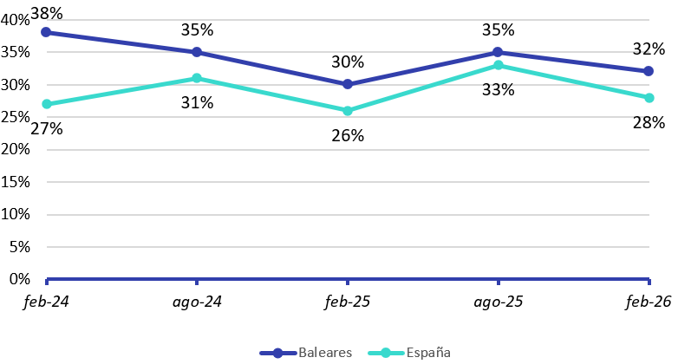
“Baleares es hoy el mejor ejemplo de un mercado tensionado hasta el límite. Cada vez hay más ciudadanos que quieren comprar, pero no pueden hacerlo. Que el 16% de la población haya intentado adquirir una vivienda sin éxito refleja una brecha de accesibilidad muy profunda, ya que el mercado sigue generando interés y atrayendo demanda, pero la falta de oferta y los elevados precios están dejando fuera a una parte creciente de la población. Es un mercado dinámico en actividad, pero profundamente bloqueado en el acceso”, explica María Matos, directora de Estudios y portavoz de Fotocasa.
Más presión sobre la compra y retroceso del alquiler
El aumento de la demanda se concentra principalmente en la compraventa, que crece con fuerza hasta el 22%, seis puntos más que el año anterior. En paralelo, el mercado del alquiler continúa perdiendo peso y desciende hasta el 15%, acumulando una caída de ocho puntos en los dos últimos años.
En el mercado del alquiler, los inquilinos efectivos se mantienen estables en torno al 6%, mientras que los inquilinos inefectivos descienden del 6% al 4%, en un contexto de contracción de la actividad en este segmento.
Sin embargo, y a pesar de esta recuperación, lo cierto es que el volumen es todavía sensiblemente inferior al dato de 2024, cuando eran un 38% los baleares que habían realizado alguna acción, ya fuera de oferta o de demanda.

Se recupera la compraventa y cae el alquiler

Al examinar el mercado de la vivienda balear de manera desagregada por los mercados de compraventa y de alquiler lo primero que se puede observar es que ambos sectores han experimentado comportamientos opuestos.

Así, mientras que en el caso de la compraventa se ha producido entre 2025 y 2026 un incremento de seis puntos, pasando del 16% al 22%, desde el lado del alquiler se ha dado una caída de tres puntos, desde el 18% al 15%.

Particulares participando en el mercado de compraventa y de alquiler en Baleares
(% sobre la población mayor de 18 años)

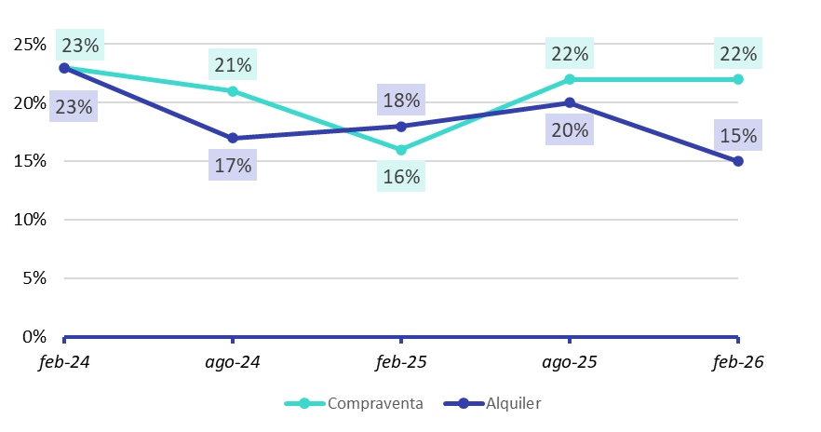
Hay que recordar que, en el caso del arrendamiento, este retroceso se suma al que ya se registrara el año anterior, cuando la actividad declinó desde el 23% de 2024 al 18% doce meses después. Por lo tanto, si se contemplan conjuntamente los dos últimos años nos encontramos con una contracción de nada menos que ocho puntos porcentuales.

Por el contrario, el mercado de compraventa recupera casi en su totalidad el terreno perdido el año anterior, cuando se produjo respecto a 2024 una caída de siete puntos (del 23% al 16%). Recordemos que en 2026 son seis puntos los que recupera.

Sobre Fotocasa
Fotocasa es uno de los principales portales inmobiliarios de España, con una amplia oferta de viviendas de segunda mano, promociones de obra nueva y alquileres que pertenece a Fotocasa Group.
Mensualmente, elabora el Índice inmobiliario Fotocasa, un informe de referencia que analiza la evolución del precio medio de la vivienda en España, tanto en venta como en alquiler. Desde 2017, desarrolla además estudios sociológicos bajo el sello Fotocasa Research, con el objetivo de aportar conocimiento y análisis en profundidad sobre las tendencias del mercado y el comportamiento de los ciudadanos en relación con la vivienda.
Toda la información y los últimos comunicados están disponibles en su Sala de Prensa

Sobre Fotocasa Group
Fotocasa Group es un referente del sector inmobiliario en España, con más de 25 años de experiencia liderando la transformación del real estate a través de la innovación, los datos y la tecnología.
Bajo su marca paraguas, Fotocasa Group impulsa y da visibilidad a un ecosistema de marcas líderes —Fotocasa, habitaclia, Fotocasa Pro, Datavenues, Witei e Inmoweb— que ofrecen soluciones integrales tanto para particulares como para profesionales del sector.
Fotocasa, la marca insignia del grupo, conecta cada día a millones de personas con su próximo hogar, ofreciendo la mayor oferta de viviendas de segunda mano, obra nueva, alquiler y compraventa, junto con análisis y contenidos que la consolidan como un auténtico referente del mercado inmobiliario.
Fotocasa Group forma parte de Scout24, el grupo tecnológico alemán líder en Europa que opera ImmoScout24.

Sobre Scout24

Scout24 es una de las empresas tecnológicas líderes en Alemania. Con el marketplace ImmoScout24, especializado en el sector residencial y comercial, conectamos con éxito a propietarios, agentes inmobiliarios, inquilinos y compradores desde hace más de 25 años.

Con aproximadamente 19 millones de usuarios al mes en su web o aplicación, ImmoScout24 es el líder del mercado en listados y búsqueda inmobiliaria digital. Para digitalizar el proceso de las transacciones inmobiliarias, ImmoScout24 desarrolla continuamente nuevos productos y construye un ecosistema conectado y rico en datos para el alquiler, la compra y el sector inmobiliario comercial en Alemania y Austria. Scout24 es una sociedad anónima que cotiza en bolsa (ISIN: DE000A12DM80, Ticker: G24) y miembro del DAX, así como del DAX 50 ESG y el DAX 50 ESG+.

Departamento Comunicación Fotocasa
Anaïs García
comunicacion@fotocasa.es
620 66 29 26

